СОВЕТ ДЕПУТАТОВ МУНИЦИПАЛЬНОГО ОБРАЗОВАНИЯ
СТАРОПОЛЬСКОЕ СЕЛЬСКОЕ ПОСЕЛЕНИЕ
СЛАНЦЕВСКОГО МУНИЦИПАЛЬНОГО РАЙОНА ЛЕНИНГРАДСКОЙ ОБЛАСТИ

Р Е Ш Е Н И Е
(15 заседание второго созыва)
07.07. 2010г. № 64

О внесении изменений в решение
совета депутатов Старопольского
сельского поселения Сланцевского
муниципального района Ленинградской
области от 02 июня 2010 года № 54
«Об утверждении официальных символов
муниципального образования Старопольское
сельское поселение Сланцевского муниципального
района Ленинградской области».

В соответствии с Федеральным законом от 06.10.2003 № 131-ФЗ (с изменениями дополнениями) "Об общих принципах организации местного самоуправления в Российской Федерации", статьей 2 главы 1 Устава Старопольского сельского поселения Сланцевского муниципального района Ленинградской области совет депутатов муниципального образования Старопольское сельское поселение Сланцевского муниципального образования Ленинградской области РЕШИЛ:

1. Внести следующие изменения в решение совета депутатов Старопольского сельского поселения от 02 июня 2010 года № 54 «Об утверждении официальных символов муниципального образования Старопольское сельское поселение Сланцевского муниципального района Ленинградской области»:
1.1.Изложить пункт 2.1 статьи 2 Положения о гербе муниципального образования Старопольское сельское поселение Сланцевского муниципального района Ленинградской области в следующей редакции:
“2.1. Геральдическое описание ГЕРБА:

«В серебряном поле под скошенной слева серебром и червленью (красным) главой, обремененной фибулой (наподобие витой дуги, разомкнутой внизу, концы которой завершены фигурами, наподобие свернутых свитков, и иглой посередине в пояс, острием влево) переменных цветов,- червленый (красный) скачущий всадник в русской одежде XVI века, с копьем в левой руке».

Стороны в геральдике определяются от лица, держащего щит.

2. Первые два абзаца пункта 2.2. статьи 2 Положения о гербе муниципального образования Старопольское сельское поселение Сланцевского муниципального района Ленинградской области изложить в следующей редакции:
“Толкование символики ГЕРБА:
“Древнюю историю Старопольского сельского поселения символизирует фибула переменных цветов.
Она служит напоминанием об археологических находках на территории муниципального образования. В кургане близ деревни Хотило- медный перстень со спиралями на концах, относящийся к XI веку, а также другие археологические находки, датируемые XI - XIV веками, которые были найдены археологами при раскопках в 1898 году. В конце XIX- начале XX века далекое историческое прошлое Гдовского уезда изучали археологи В. Н. Глазов и Л. К. Ивановский (Гдовские курганы в раскопках В Н Глазова /Сост. А. А. Спицын. СПб. 1903. С. 79, 84). Здесь, поблизости от курганной группы, предположительно располагалось селище (Петров Е. Н. Исторические очерки о родном крае. Сланцы. 1991. C 21). В 1948 году в Ложголово, тогда входившим в состав Кингисеппского района, был найден клад, состоящий из 89 серебряных монет, зарытых около 1040 года. Он содержал уникальную монету - малиарисий Ваcилия II и Константина XIII, византийских императоров- соправителей 965-1025 гг. (Будько В. И. Север Гдовщины. Псков. 2005. C. 258)”.

3. Приложения 1, 2, 3 к настоящему решению считать соответственно приложениями 1, 2, 3 к Положению о гербе.

4. Приложением к положению о флаге считать Приложение 4 к настоящему решению.
5. Настоящее решение вступает в силу с момента его опубликования.
6. Опубликовать настоящее решение в приложении к газете "Знамя труда".

Глава муниципального образования
Старопольское сельское поселение А.В.Голяка

УТВЕРЖДЕНО
Решением совета депутатов
Старопольского сельского поселения
от 07.07. 2010 года № 64
(приложение 1)

Цветное изображение герба.

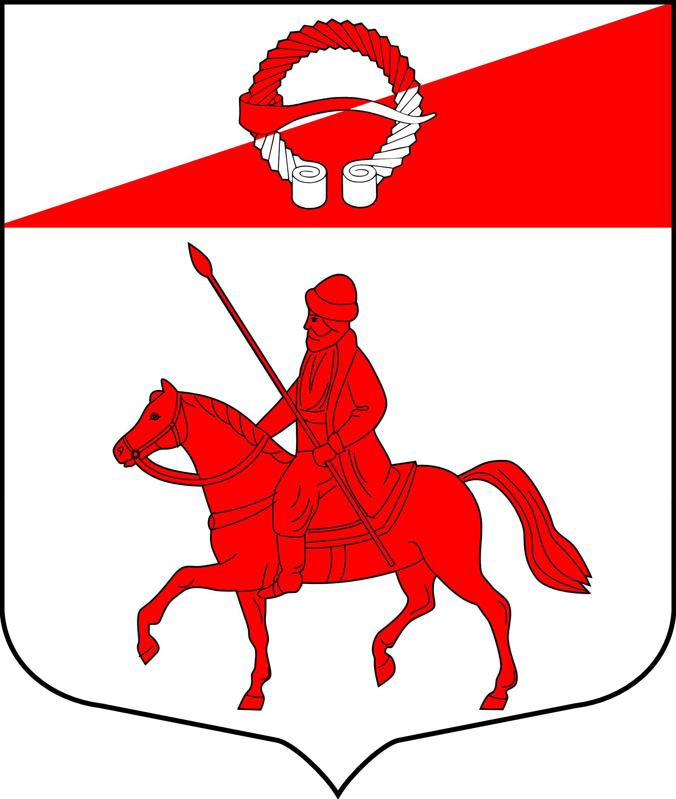

УТВЕРЖДЕНО
Решением совета депутатов
Старопольского сельского поселения
от 07 .07. 2010 года № 64
(приложение 2)

Черно-белое контурное изображение герба.

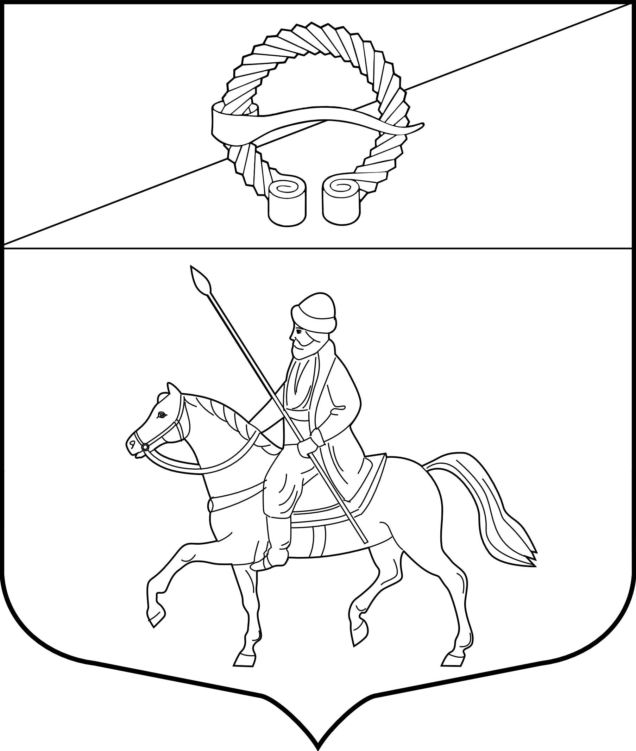

УТВЕРЖДЕНО
Решением совета депутатов
Старопольского сельского поселения
от 07.07. 2010 года № 64
(приложение 3)

Черно-белое контурное с использованием условной штриховки для обозначения цветов изображение герба.

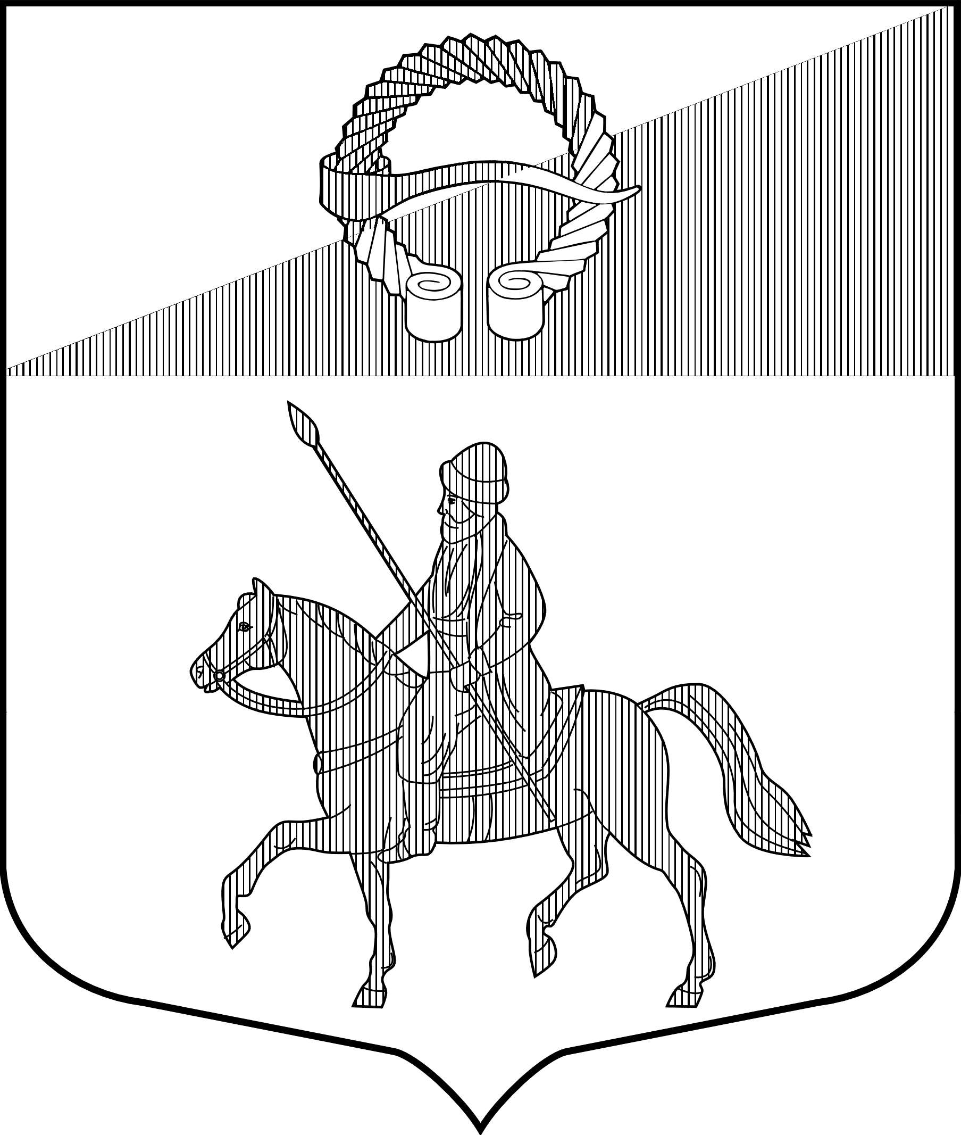

УТВЕРЖДЕНО
Решением совета депутатов
Старопольского сельского поселения
от 07.07. 2010 года № 64
(приложение 4)



